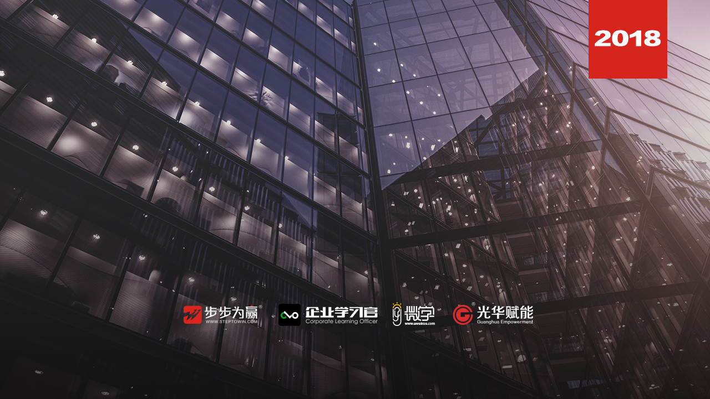
仓储日常管理实务
主办单位：杭州时代光华教育发展有限公司 杭州步步为赢教育科技有限公司
4.14
杭州站

主讲老师：申明江（英国CIPS国际采购与供应认证培训师）
授课对象：厂长、车间主任、班组长、管理人员
时间安排：2018年4月14日9:00至16:30
地点安排：待定
参课费用：学习卡套票3张/人
现金票1800元/人 购买学习卡享受更多优惠
人数限制：150人
课程目标
- 了解仓储业发展现状与趋势
- 掌握仓储作业流程设计原则与优化方法
- 掌握仓储布局原则与优化方法
- 掌握包装、搬运、储位、订单管理高效作业方法
- 掌握提高账物一致准确率、实现FIFO的操作方法
- 掌握设备管理、安全作业、5S管理操作方法
- 提升仓储人员沟通、数据分析技能

课程大纲

第一讲：高效仓储管理价值与职业意义
- 仓储在供应链中的战略价值
- 仓储管理职业化准备度模型
- 仓储在企业运营中地位与作用
- 仓储与库存区别
- 仓储管理目标：多快好省
- 现代化仓储发展趋势
头脑风暴：高效如何体现?影响高效仓储的因素有哪些?(要有模型)
管理工具：仓储人员职业化水平自测表

第二讲：“高效”仓储/DC的十大技能(what)--人、事、物
技能一：仓储布局三层次
一、外部网络规划(单点仓库此部分可以省略)
- 仓储布局的四个发展阶段与利弊分析
- 网络布局的一个目标
- 网络布局的两个原则
案例1：新日、日照钢铁、FMCG、晋亿、中国移动、汉邦、臻金工业、攀钢布局解析
案例2：神华集团从子母仓到向多点平行仓改变供应链优化项目
案例3：中联重科320个网点仓向中心仓改变的供应链优化项目
讨论：分析现地址及数量的合理性、优劣势
二、厂内布局规划(仓库建筑已固定可以弱化)
- 仓库厂内布局合理化有何意义
- 厂内布局应遵循三个原则
案例1：信义汽车(原料、成品、辅料、包材)、迈瑞医疗、捷普电子厂内布局
案例2：深圳VISTO公司仓储布局产生什么相关问题?
三、库内布局
1. 库存布局合理实现六大价值
2. 库布内部应遵循四大原则
案例1：OSA在DC布局方面的最佳实践
案例2：图中某电商DC布置靓点何在?
案例3：广州本田库内布局优劣分析

技能二：储位管理精细化
- 储位管理价值
- 储位面积预算
- 储位设置原则
- 储位优化法则
- 储位优化步骤
案例1：青岛啤酒、欧时电子动态储位管理最佳实践
案例2：指出图中储位设置改善之处
案例3：华润动态储位、联想周转率储位优化最佳实践
工具：《周转率法则》《ABC法则》《订单容积指数法则》

技能三：装卸搬运集装化
一、从搬动活动看搬运浪费
二、搬运浪费如何影响企业运营绩效
三、高效搬运活动三大协同(流通加工、标识、堆码)
四、搬运装卸优化五个方向
- 布局优化减少距离
- 流程优化减少环节
- 机械作业减少重量
- 集装作业减少次数
五、优化搬运的四个问题
案例1：英国TESCO优化搬运装卸最佳实践
案例2：深圳某日企应用有轨AGV实现无人化搬运
案例3：青岛啤酒对空瓶物流通过集装化提高搬运效率
视频：HA运用滑板纸实现装载量与搬运效率的平衡
案例4：广州信源集团运用装卸桥提高装卸效率
工具：《物料搬运分析表》《搬运设备使用记录表》
案例5：弘信物流为可口可乐和瓶装厂联合提供服务提高物流效率
讨论：指出案例中(或自身企业)搬运操作可优化之处

技能四：安全防护不放松
- 作业之全之于仓储管理
- 仓库安全作业八字方针
- 仓库安全尚方宝剑:5S管理
视频：仓储常见安全事故与预防
案例1：某汽车企业原片倒踏导致员工受伤事故带警示
案例2：某建筑幕墙工程公司仓管员贪污事件(账物方面、过磅方面)
游戏：哪个数字丢了
工具：《仓储温湿度记录表》《仓库安全检查表》《仓库巡查记录表》《各类火灾防范要点》

技能五：订单处理灵活化
- 订单处理四种方式
- 快速分拣两种策略利弊分析(TOBORTOC)
- 领料制与送料制模式选择分析
- 储位标识方式与分拣效率关系(YW)
案例1：富士康中央厨房、HA、上药、上海某超市蚂蚁搬家分拣策略对比分析
案例2：上海QC的订单集约处理法
讨论：如果你是嘉农超市仓库主管，将如何解决目前困境?

技能六：先进先出有方法
- 先进先出有什么意义
- 先进先出的6+1种方法
- 先进先出控制三个关键点
案例：捷普电子、斯比泰的先进先出控制法

技能七：盘点查账制度化
- 盘点的内容、目的与影响
- 盘点方式(RIC、即时、批次、周期盘)
- 盘点差异的处理
案例：伟创力运用循环盘点实现案例中企业账物一致率的实践
技能八：配送管理信息化
- (原料)线边配与(成品)终端配差别
- 内部配料如何回收空容器
- 外部配送/取货如何提高满载率
- 外部配送如何优化路线
案例1：本田通过循环取货/产品分组/ABC分类提高取货成本
案例2：某公司通过车辆利用率计算平衡车辆资源分布
案例3：某电器公司对过里程节约法(外部)优化线路最佳实践
练习：请你对案例中的DC设计合理共同配送路线

技能九：设备管理贵预防
- 叉车、货架、传输带、堆垛机、打包机介绍、机械臂介绍
- 设备资源计划
- 如何做好设备维护
工具：《设备定期检查维护表》

技能十：有效沟通无边界
- 职场冲突分析
- 管理相关者情绪
- 沟通四大技能(观听问说)
- 如何向上沟通
- 如何平级沟通
- 如何向下沟通
练习：公司让你主导一个项目，如何获得临部门支持?
练习：你如何领导带刺的下级?

第三讲：从知道到实现(HOW)
- 项目推行的意义
- 推行项目流程
- 推行项目工具
案例：山东某大豆深加工企业推行供应链项目经验分享
1）构筑职业梦想：平衡轮
2）聚焦式会话ORID
3）提问与问答

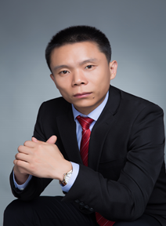
申明江
英国CIPS国际采购与供应认证培训师
资历背景
- 《中国物流行业岗位规范指导丛书》副主编；
- 《国际物流职业经理人知识体系指导》编委成员；
- 曾任：信义汽车玻璃（制造）供应链事业部经理
- 曾任：大连锦程国际物流有限公司商务经理
- 现任：北京神华集团（工程维修）供应链优化项目经理
- 现任：世界知名餐饮HA公司（快销）供应链优化项目成员
- 现任：华润医药（流通）供应链优化项目经理
授课风格
- 实用：个人经验结合世界优秀企业的最佳实践为客户提供100%针对性培训定制，保证所学即所需。
- 实效：通过案例讨论/情景模拟/视频分析/小组PK方式实现理性知识感性演绎，感性知识理性升华，为学员100%接收信息提供支持
- 实操：课程结束提供给学员电子版操作工具，参考范例，为100%落地提供利器。
授课经验
大型国企：华润医药、北京神华物资、榆林神朔铁路、神华国寿电厂、北京中广核电、阳江核电、大亚湾核电、华电榆横电厂、太原钢铁、国电南瑞……
快销、电商、服务行业：京东商城、巧厨电商、40大道、北京大成食品（肯德基）、武汉伊利、蒙牛集团（沈阳 马鞍山、银川、呼和浩特）、可口可乐（南宁、南京、山东）、天德勤汽车……

课程预告
时间：2017年4月20、21日（周五、六）
课题：《从基层到主管--新角色把控技巧》
主讲：江磊（浙江大学经济学院公共管理硕士、中国电信特聘讲师）

学习卡套餐

